|  |  |  |  |  |  |  |
| --- | --- | --- | --- | --- | --- | --- |
| ETKİNLİK | | | | | | |
| Konuşmacı | Dr. Öğr. Üyesi Gözde EDE İLERİ  Arş. Gör. Şeyma Nur Ercan  Beslenme ve Diyetetik Bölümü Öğrencileri  Beslenme ve Diyetetik Bölümü Topluluğu Öğrencileri | | | | | |
| Unvanı | Öğretim Elemanları ve Üyeleri  Lisans Öğrencileri | | | | | |
| Kurum Adı | Çankırı Karatekin Üniversitesi Beslenme ve Diyetetik Bölümü | | | | | |
| Konu | Geleceğin Diyetisyenlerinde Diyabetle Mücadele İçin Farkındalık Şöleni | | | | | |
| Tarih - Süre | 20 Kasım 2024/11:00-15:00 | | | | | |
| Platform | ☐ | Çevrimiçi | ☐ | Yüz yüze | ☐ | Karma |
| Etkinliğin Program Amaç ve Çıktı İlişkisi* | 1. Sağlık alanındaki, güncel bilgileri takip etme, değerlendirme, aktarma ve multidisiplinler araştırmalara katılma becerisi kazanır.  2. Birey, toplum sağlığının korunması ve hastalıkların tedavisi sürecinde; menü ve beslenme programları planlama, uygulama ve sonuçlarını değerlendirme becerisi kazanır.  3. Toplumun sağlık düzeyini geliştirmeye yönelik gerekli diyet eğitimi, yönetimi, uygulamaları, danışmanlık ve araştırmalarda etkin rol alma becerisi kazanır.  4. Mesleki uygulamalar sırasında, hasta/sağlıklı birey, aile ve ekip üyeleriyle etkili iletişim kurma becerisi kazanır.  5. Ulusal/uluslararası besin ve beslenme politikaları, yasal mevzuatlar hakkında bilgi sahibi olur. | | | | | |
| Etkinliğin Birleşmiş Milletler Sürdürülebilir Kalkınma Amaçları İlişkisi | SKA3: Sağlıklı ve Kaliteli Yaşam | | | | | |

*\*Etkinliğin amacını ya da eğitim program amaç ve çıktısı ile ilişkisini (varsa) belirtiniz. Bölümlerin ortak etkinliklerinde tüm Bölümlerin ilişkisi olan program amaç ve çıktıları eklenmelidir.*

|  |  |  |  |
| --- | --- | --- | --- |
| ETKLİNLİK ALANI | | | |
| ☐ | Bilimsel | ☐ | Sosyal |
| ☐ | Sanatsal | ☐ | Kültürel |
| ☐ | Sportif | ☐ | Teknik |
| ☐ | Diğer *(Açıklayınız) …* | | |

|  |
| --- |
| ETKLİNLİK SONUÇ RAPORU *( Etkinlik amacı, hedef ilişkisi, katılım sayısı, yaşanan sorunlar, etkinlikle ilgili görseller, davetiye afiş vb)* |
| 14 Kasım Dünya Diyabet Günü kapsamında düzenlenen farkındalık etkinliğinde, diyabetin önlenmesi, doğru beslenme alışkanlıkları ve sağlıklı yaşam tarzı konularında bilgilendirici stantlar kuruldu. Beslenme ve Diyetetik öğrencileri enerji dolu tavırlarıyla katılımcıları bilgilendirirken, İl Sağlık Müdürlüğü'nden gelen hemşirelerin yaptığı ücretsiz kan şekeri ölçümleri yoğun ilgi gördü. Öğrencilerin hazırladıkları besinlerin içerdiği şeker miktarını gösteren üç boyutlu görseller" büyük ilgi topladı. Paketli gıdalar, gazlı içecekler ve hatta meyveli sütlerdeki şeker miktarlarının, küp şekerler ile birebir görselleştirilmesi, katılımcıların daha bilinçli tercihler yapmasını teşvik etti. Etkinliğin en renkli kısmı ise interaktif aktiviteler oldu! Katılımcılar, öğrencilere beslenme ve yaşam tarzıyla ilgili sorular sorarken, öğrenciler diyabet dostu tariflerle ilgili öneriler sundular.  Dekanımız, öğrencilerin hazırladığı stantları dolaşarak, diyabet farkındalığına yönelik yaptıkları çalışmaları inceledi. Genç diyetisyen adaylarının bu kadar özverili ve bilgili şekilde çalıştığını görmekten duyduğu mutluluğu ifade ederek, “Sizler sadece mesleki bilgiyle değil, toplumsal duyarlılıkla da fark yaratıyorsunuz. Bu tür etkinlikler, bilginizi paylaşmanın yanı sıra topluma dokunmanın en güzel yollarından biri,” diyerek öğrencileri tebrik etti. Dekanımızın etkinliğe olan ilgisi ve desteği, öğrencilerimiz için büyük motivasyon kaynağı oldu. Beslenme ve Diyetetik Topluluğu ve İl Sağlık Müdürlüğü işbirliğinde yapılan etkinliğin sonunda, toplu fotoğraf çekimiyle bu anlamlı an ölümsüzleştirildi. |

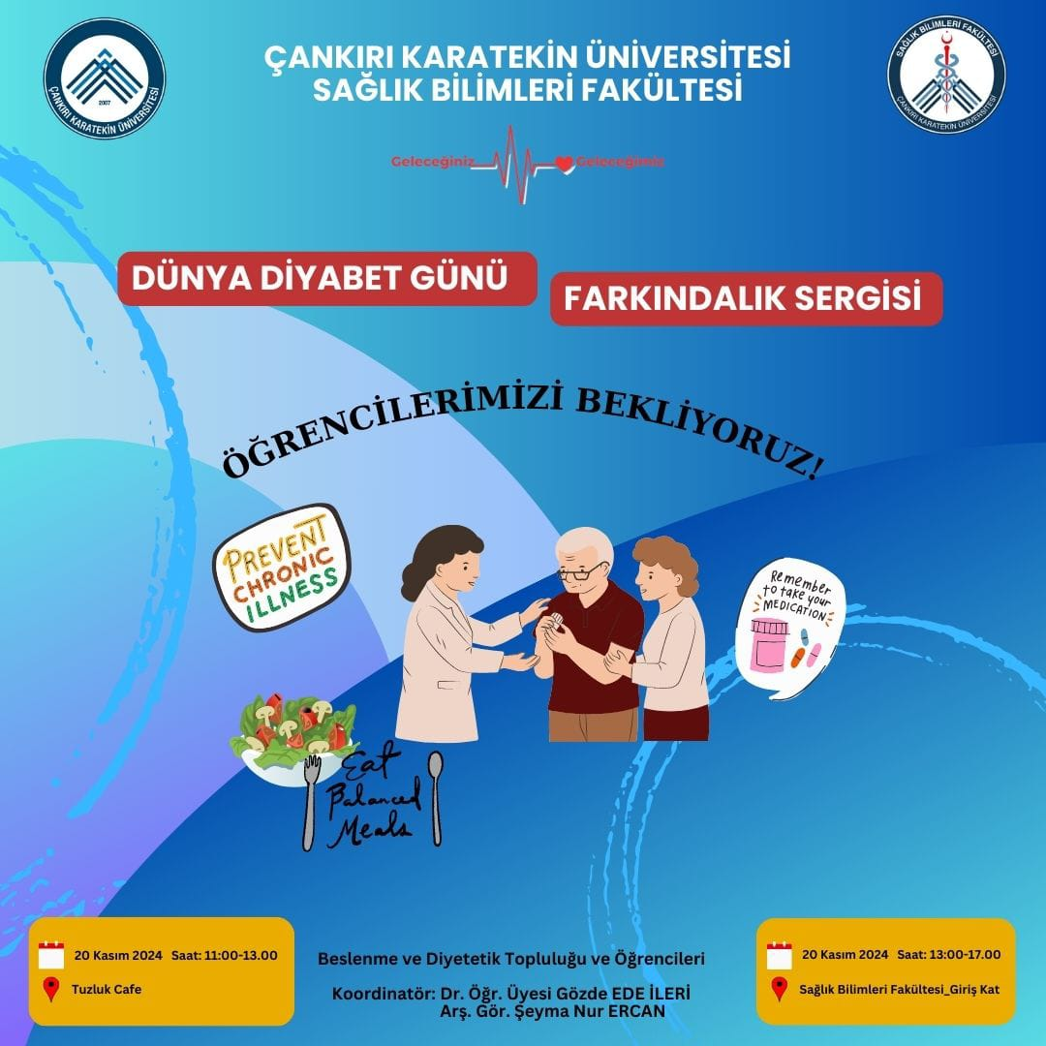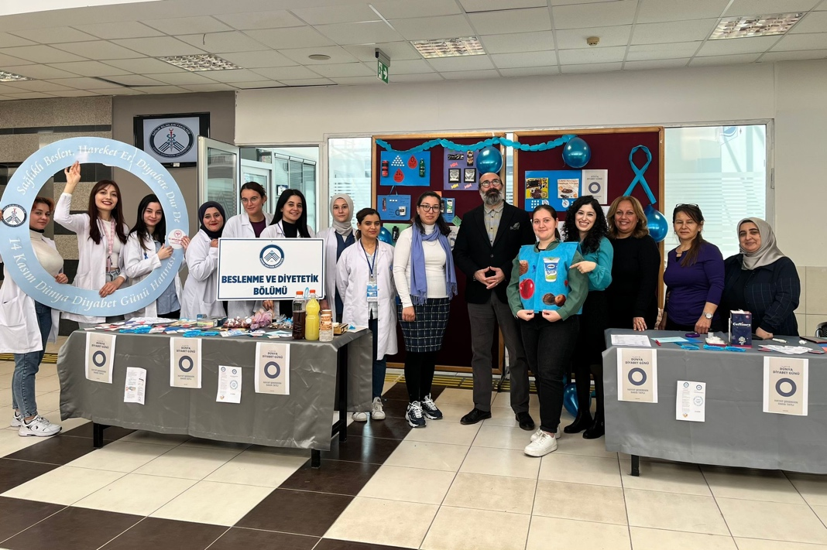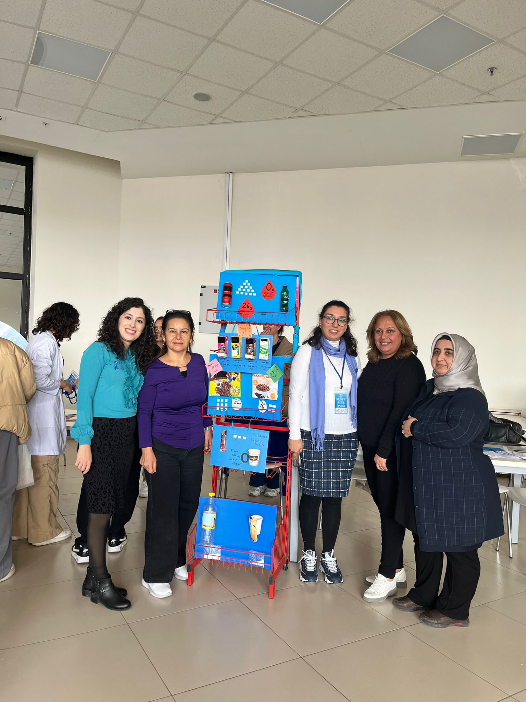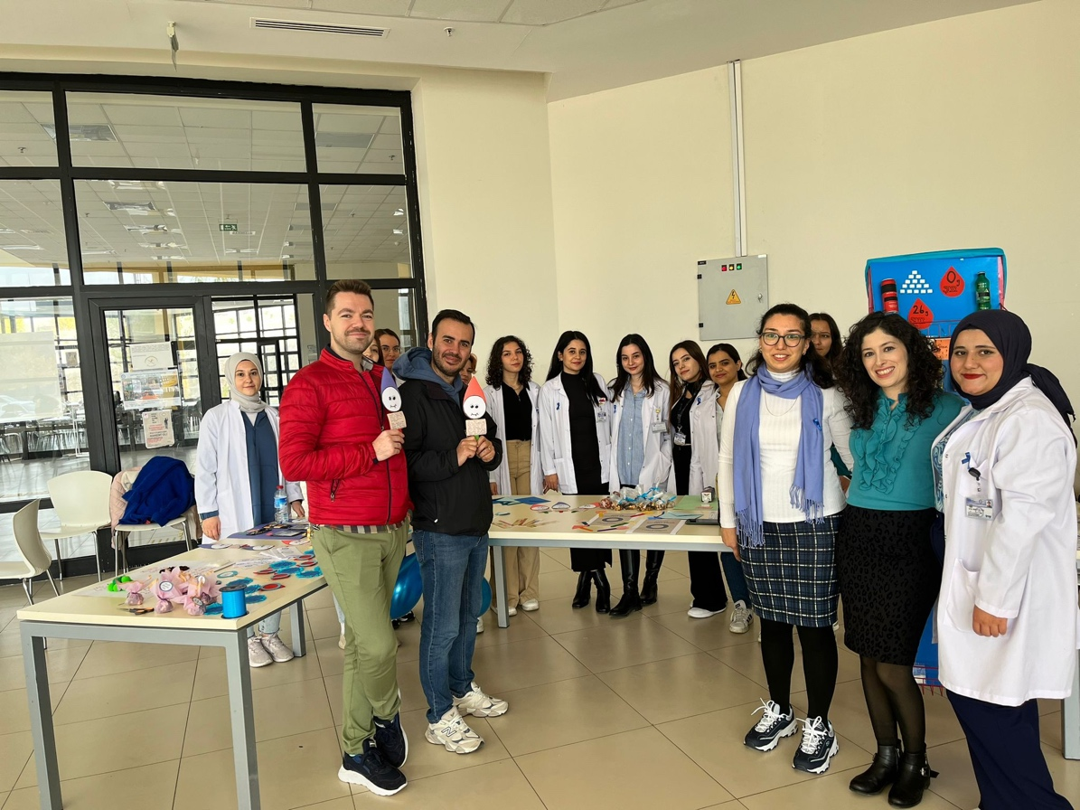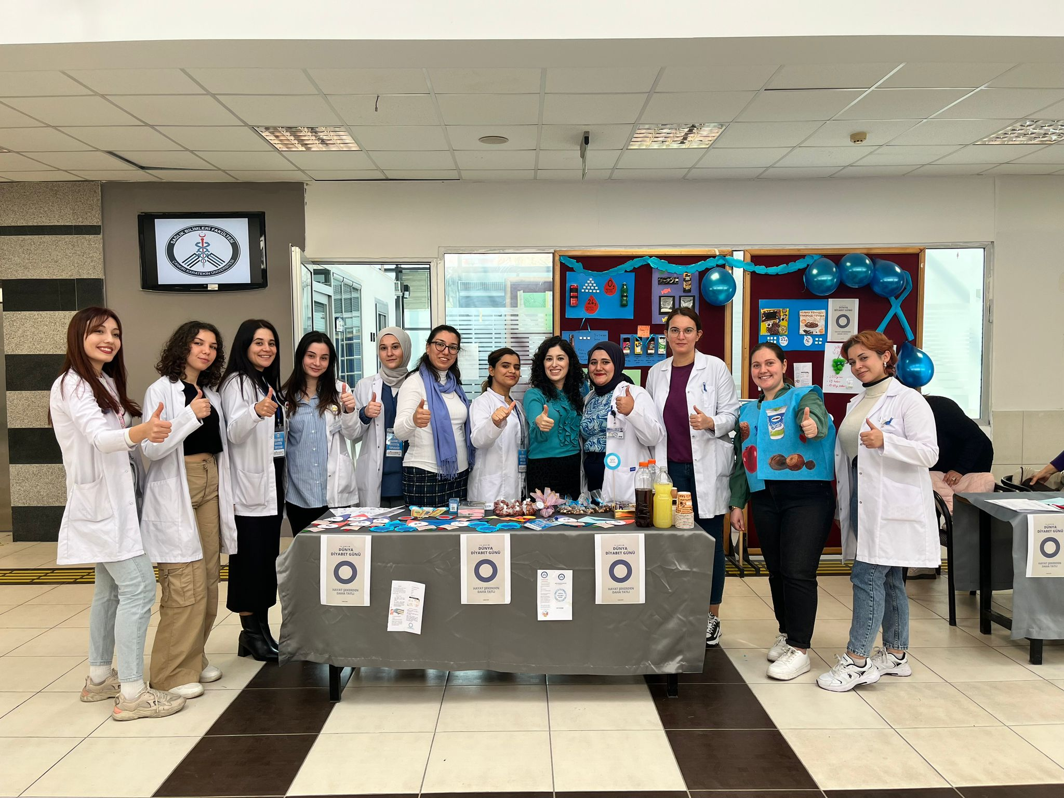

giyim, kişi, şahıs, kadın, insan yüzü içeren bir resim

Açıklama otomatik olarak oluşturuldu